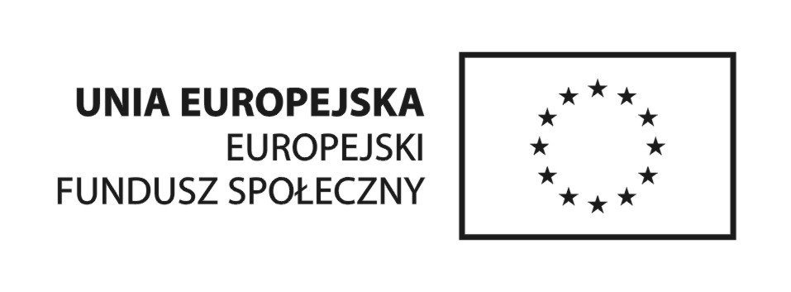
Projekt współfinansowany przez Unię Europejską w ramach Europejskiego Funduszu Społecznego

Nasz Znak: ZP.271.23.2012 Zwierzyn dnia 11.10.2012r.

WAŻNA INFORMACJA DOTYCZĄCA OPISU PRZEDMIOTU ZAMÓWIENIA W ZAŁĄCZNIKU A DO ZAPROSZENIA Z DNIA 08.10.2012

Zamawiający dopuszcza składanie ofert równoważnych, będące produktami tożsamymi w kontekście obowiązującego standardu dla produktów wymaganych przez Zamawiającego. Dopuszcza się składanie ofert na materiały i pomoce naukowe równoważne o podobnym znaczeniu lub funkcji od wskazanych w opisie przedmiotu zamówienia (parametry minimalne).

Wójt Gminy Zwierzyn
(-) Eugeniusz Krzyżanowski

